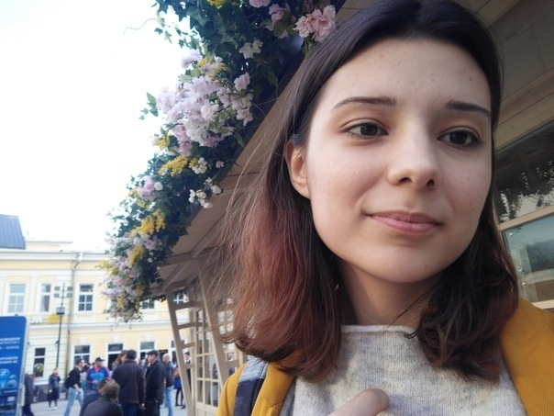**Артёмова Татьяна Алексеевна**

Должность: **Химик-технолог, инженер, лаборант, трафаретчик, гравировщик, отводчик**

Желаемая зарплата: **от 55 000 рублей**

Электронная почта: [**tortiana11art@gmail.com**](mailto:tortiana11art@gmail.com)

Телефон: **+7(977)118-29-24**

Занятость: **Полная**

**Личная информация**

Город проживания: **Москва, Московская область**

Переезд: **Возможен**

Гражданство: **Россия**

Дата рождения: **15.03.2000 (22 года)**

Пол: **Женский**

Семейное положение: **Не замужем**

Дети: **Нет**

**Образование**

1. Учебное заведение: **Российский химико-технологический университет им. Д.И. Менделеева**

Год окончания: **2021 год**

Факультет: **Технологии неорганических веществ и высокотемпературных материалов**

Специальность: **Химик-технолог**

Форма обучения: **Очная**

1. Учебное заведение: **Российский химико-технологический университет им. Д.И. Менделеева**

Год окончания: **2020 год**

Специальность: **Переводчик в сфере профессиональной коммуникации**

Форма обучения: **Очная**

**Опыт работы**

Выполнение практической научной работы в период с 09.2020 по 06.2021 в РХТУ им. Д.И. Менделеева на кафедре стекла и ситаллов для определения условий образования однородных кристаллических каналов в объеме стекла заданного состава с помощью фс-лазера Pharos SP:

Синтез и подготовка образцов стекла (расчёт шихты с учётом влажности и улетучивания компонентов, варка стекла в электрической печи, проведение анализа ДСК, шлифовка, полировка и анализ качества поверхности образца стекла), проведение эксперимента по лазерной кристаллизации стекла с использованием фс-лазерной установки Pharos SP, алгоритм перемещения образца и условия модифицирования задавались в программе SCAProfessional. Для исследования кристаллических структур был использован метод количественного микроанализа двулучепреломления , который осуществлялся с помощью приставки CRi Abrio Microbirefringence, работающей на базе микроскопа OlympusBX61.

Языки: **Англйский**

Дополнительная информация: **уверенный пользователь Microsoft Word, Excel, PowerPoint, обладаю высокой работоспособностью и степенью самоорганизации, быстро учусь, внимательная, концентрируюсь и выполняю поставленные задачи в необходимой для этого логической последовательности, коммуникабельная, общительная, творческая и хорошо справляюсь с творческими заданиями, в свободное время пишу портреты на заказ карандашом и маслом, занимаюсь разного рода рукоделием.**